附件：
初级中学教师、小学教师和幼儿园教师资格网上申报示意图

- 中国教师资格网http://www.jszg.edu.cn/portal/home/index
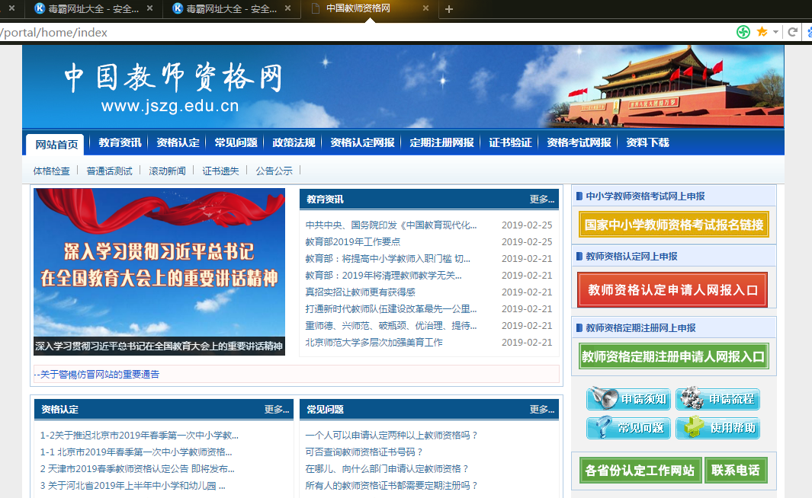

二、进入“资格认定网报”完成注册
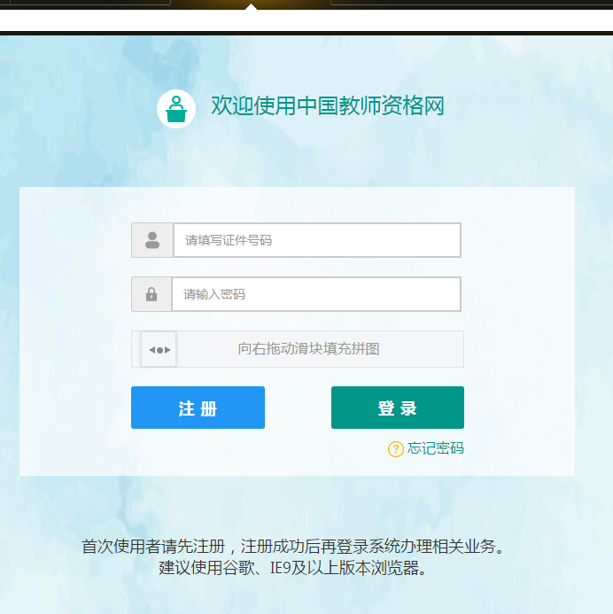

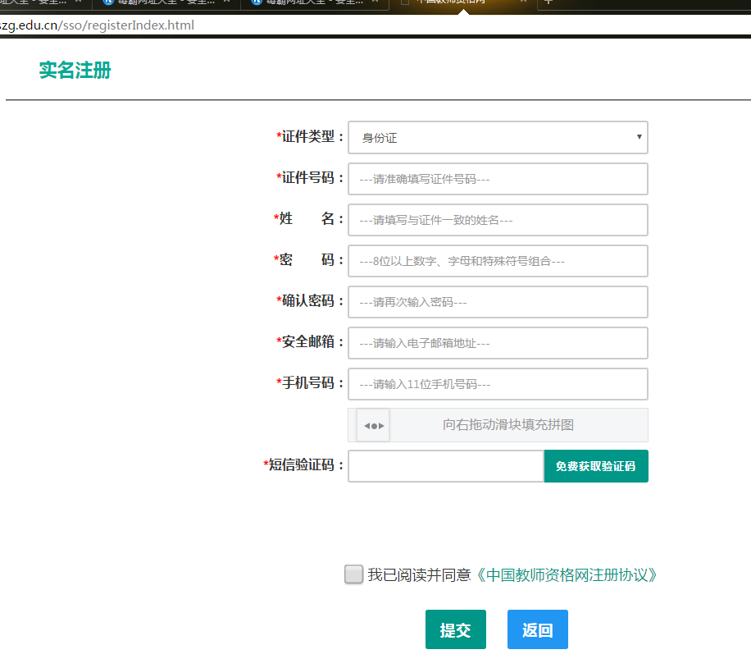

填写和验证普通话证书
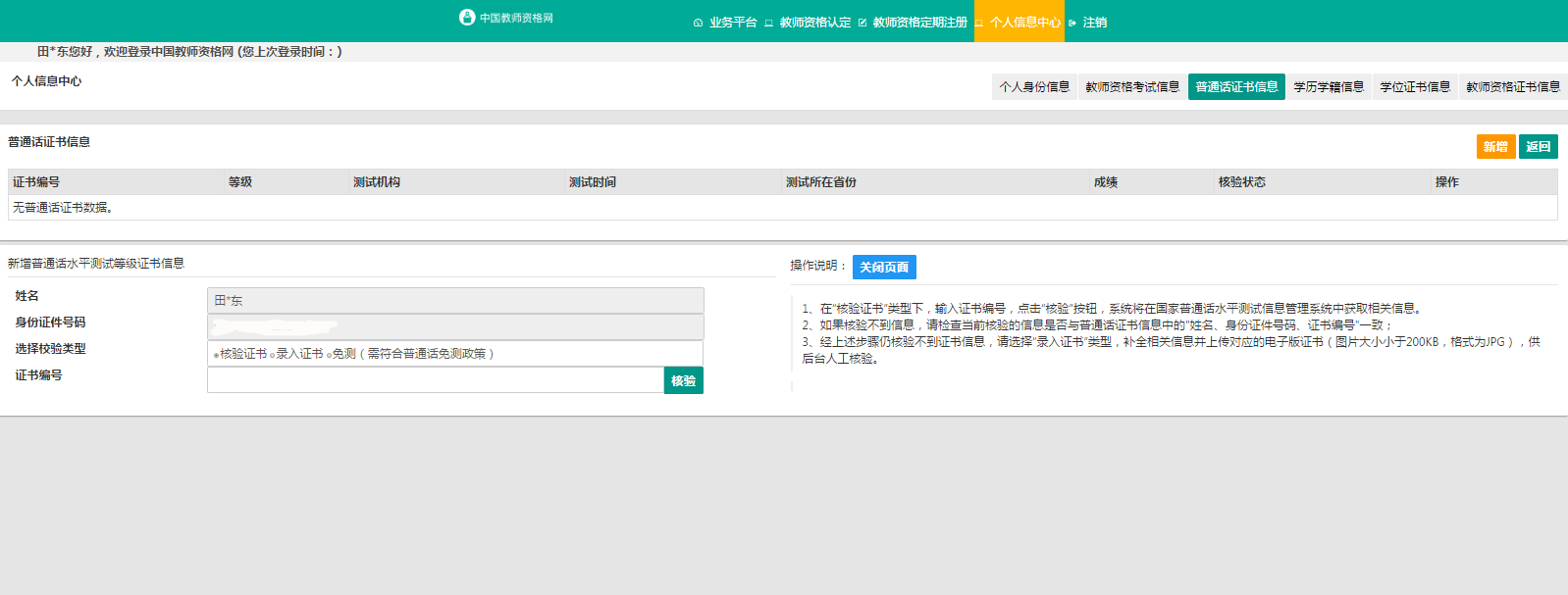

填写和验证教师资格考试合格证
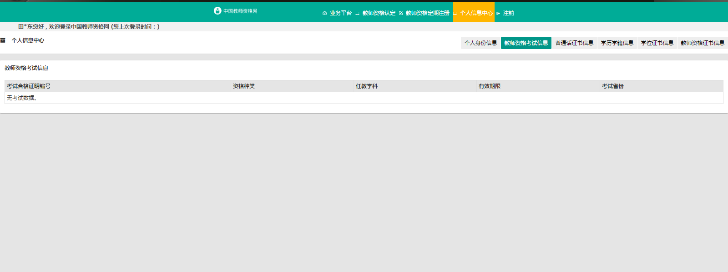

填写和验证学历证书
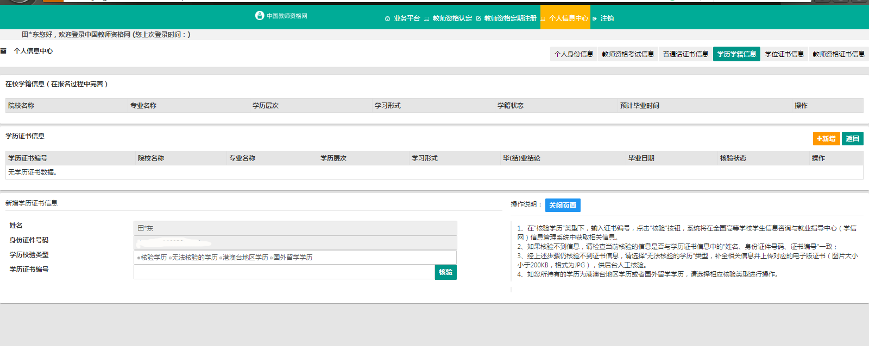

填写和验证学位证书
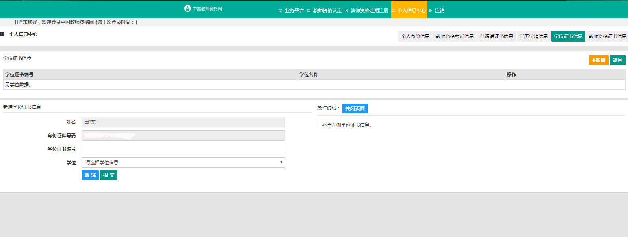

三、网上报名
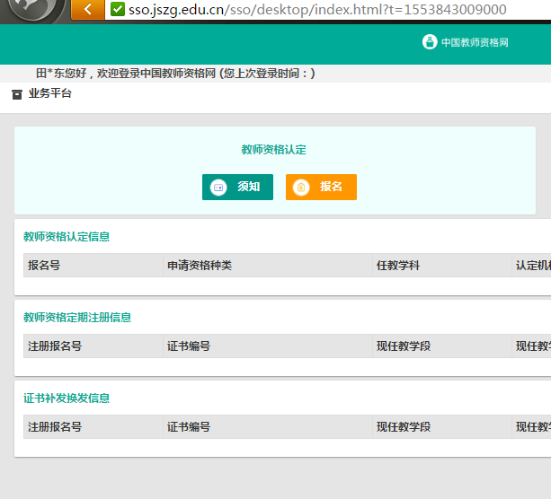

认真阅读报名须知
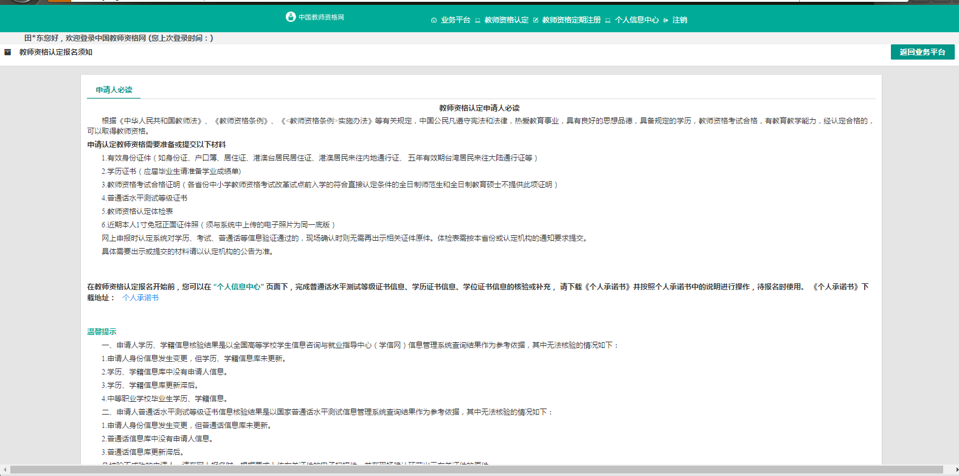

教师资格认定申请人必读
根据《中华人民共和国教师法》、《教师资格条例》、《<教师资格条例>实施办法》等有关规定，中国公民凡遵守宪法和法律，热爱教育事业，具有良好的思想品德，具备规定的学历，教师资格考试合格，有教育教学能力，经认定合格的，可以取得教师资格。
申请认定教师资格需要准备或提交以下材料
1.有效身份证件（如身份证、户口簿、居住证、港澳台居民居住证、港澳居民来往内地通行证、 五年有效期台湾居民来往大陆通行证等）
2.学历证书（应届毕业生请准备学业成绩单)
3.教师资格考试合格证明（各省份中小学教师资格考试改革试点前入学的符合直接认定条件的全日制师范生和全日制教育硕士不提供此项证明）
4.普通话水平测试等级证书
5.教师资格认定体检表
6.近期本人1寸免冠正面证件照（须与系统中上传的电子照片为同一底版）
网上申报时认定系统对学历、考试、普通话等信息验证通过的，现场确认时则无需再出示相关证件原件。体检表需按本省份或认定机构的通知要求提交。
具体需要出示或提交的材料请以认定机构的公告为准。
在教师资格认定报名开始前，您可以在 “个人信息中心” 页面下，完成普通话水平测试等级证书信息、学历证书信息、学位证书信息的核验或补充， 请下载《个人承诺书》并按照个人承诺书中的说明进行操作，待报名时使用。
温馨提示
一、申请人学历、学籍信息核验结果是以全国高等学校学生信息咨询与就业指导中心（学信网）信息管理系统查询结果作为参考依据，其中无法核验的情况如下：
1.申请人身份信息发生变更，但学历、学籍信息库未更新。
2.学历、学籍信息库中没有申请人信息。
3.学历、学籍信息库更新滞后。
4.中等职业学校毕业生学历、学籍信息。
二、申请人普通话水平测试等级证书信息核验结果是以国家普通话水平测试信息管理系统查询结果作为参考依据，其中无法核验的情况如下：
1.申请人身份信息发生变更，但普通话信息库未更新。
2.普通话信息库中没有申请人信息。
3.普通话信息库更新滞后。
凡核验不成功的申请人，请在网上报名时，根据要求上传有关证件的电子扫描件，并在现场确认环节出示有关证件的原件。

网上申报
阅读并同意申报协议
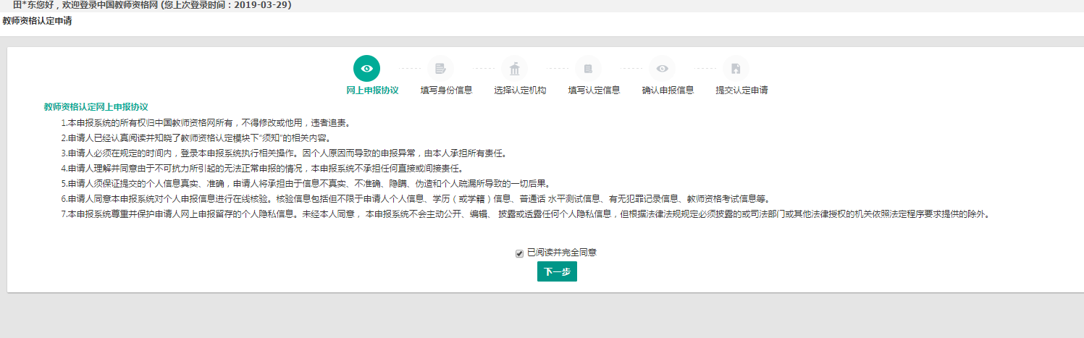

填写身份信息

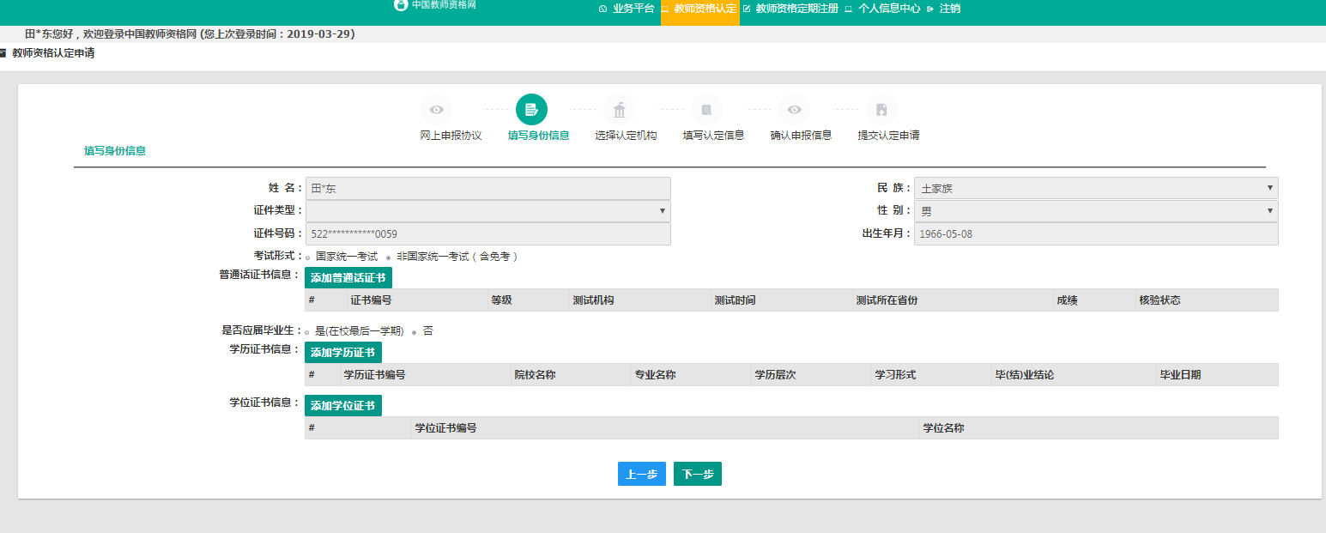

选择认定机构和现场确认点

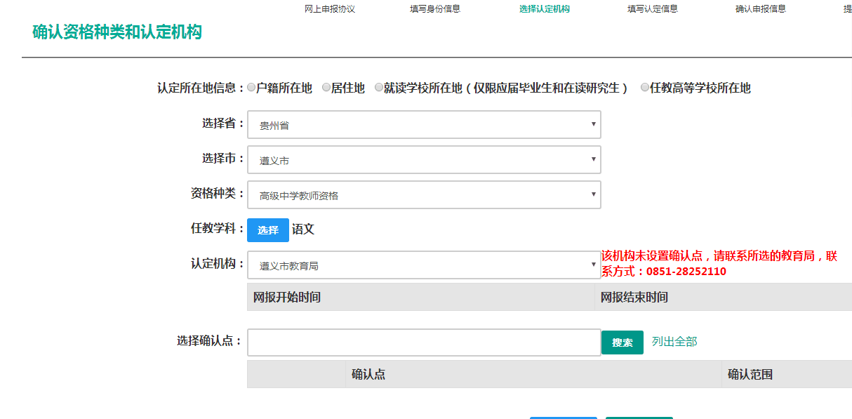

选择现场确认点
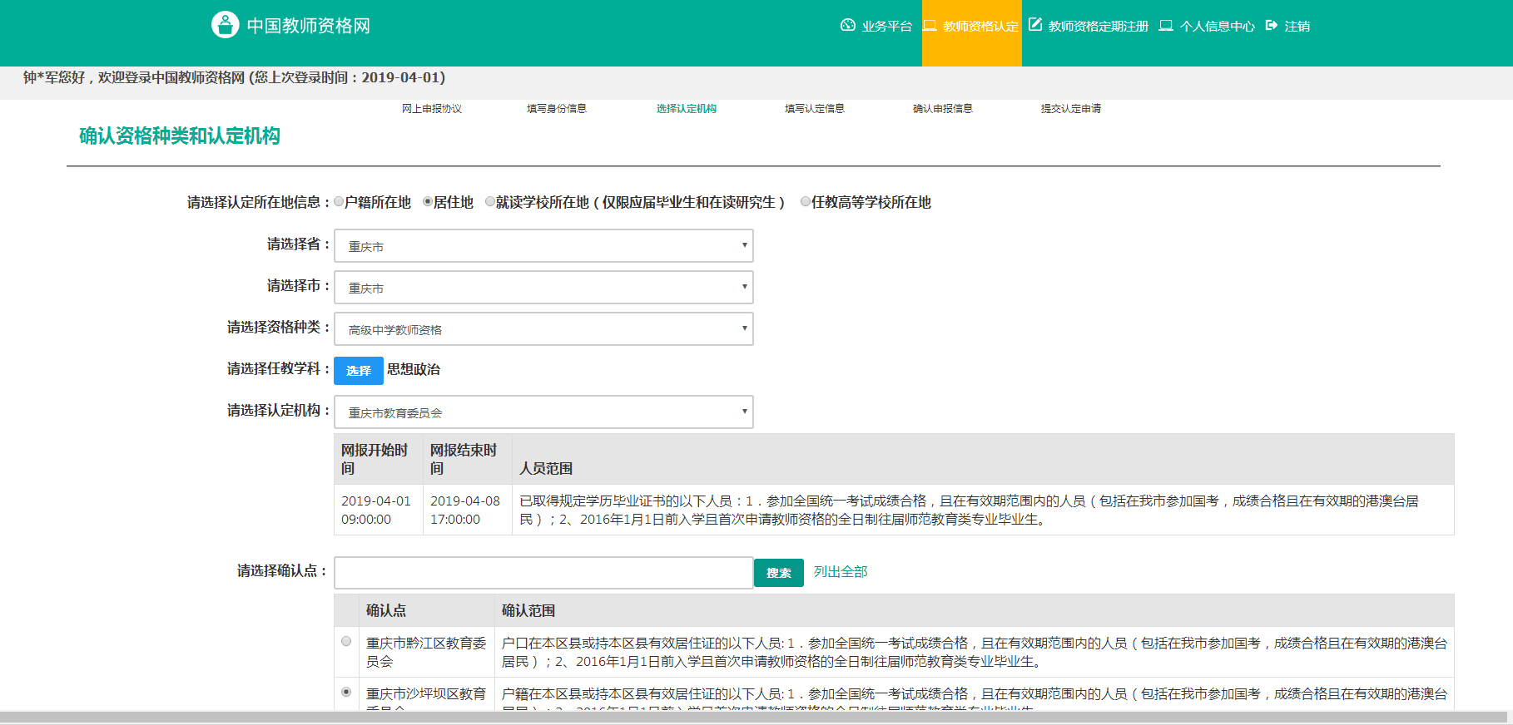

填写申报信息，上传照片、上传承诺书、填写个人简历
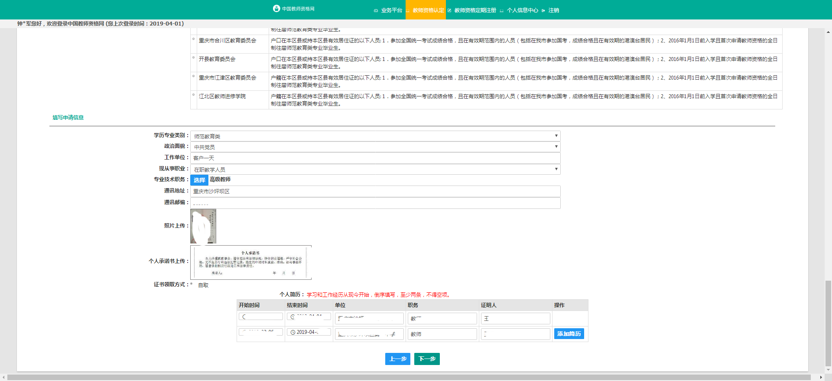

个人承诺书
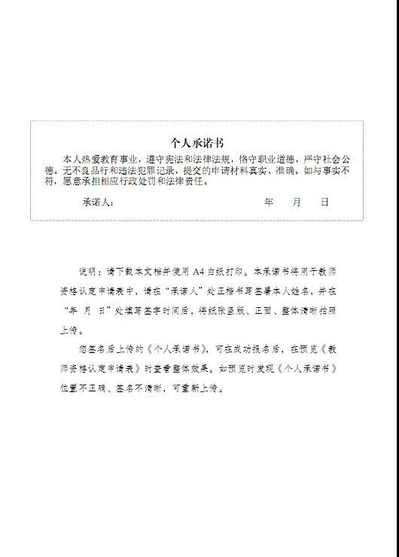

确认申报信息
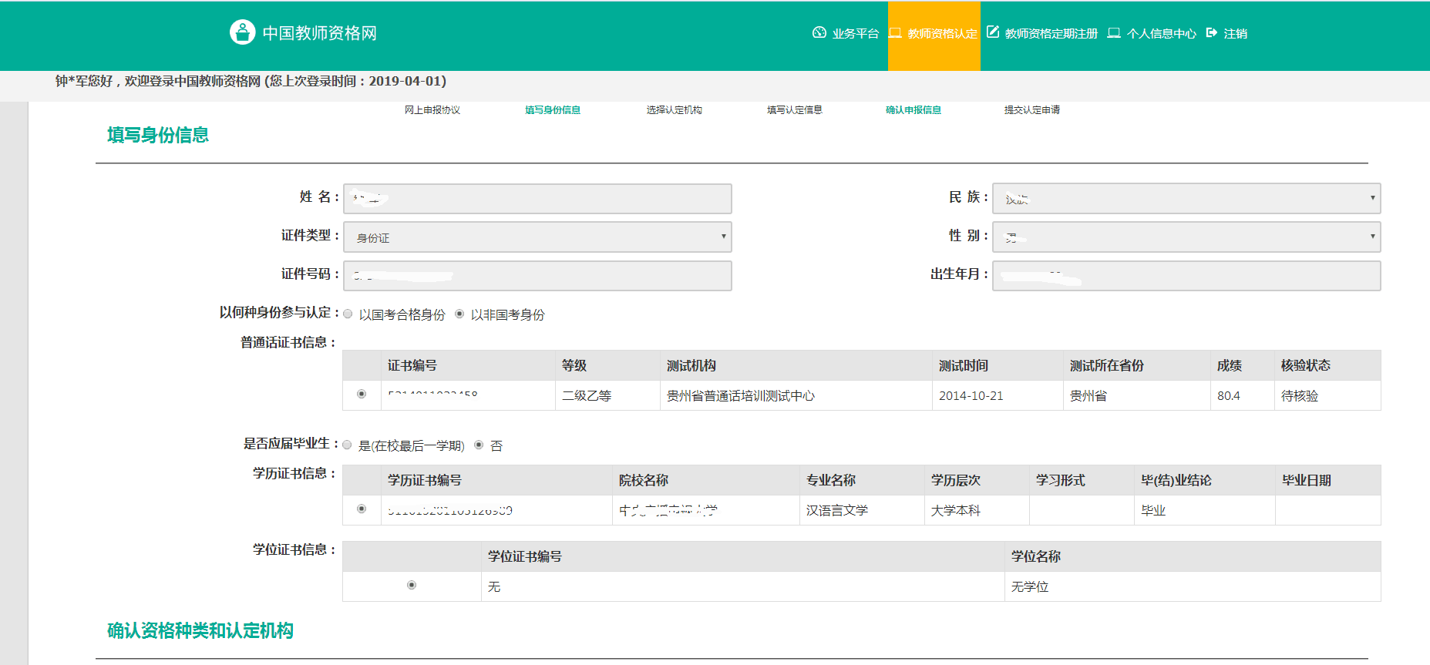

提交认定申请
